SMLOUVA O DÍLO

I.
Smluvní strany

Objednatel: Město Nový Jičín
se sídlem: Masarykovo nám. 1/1
741 01 Nový Jičín
IČO: 00298212
zastoupené: Ing. arch. Jitkou Hrubou, vedoucí Odboru rozvoje
a investic Městského úřadu Nový Jičín
bankovní spojení: Komerční banka a.s.
číslo účtu: 326801/0100
Zástupce ve věcech smluvních: Ing. arch. Jitka Hrubá, vedoucí Odboru rozvoje
a investic Městského úřadu Nový Jičín
Zástupce ve věcech technických: Ing. Václav Nezval, Odbor rozvoje a investic
Městského úřadu Nový Jičín
(dále jen „Objednatel“)

a

Zhotovitel: XXXXXXXX
se sídlem: XXXXXXXX
IČO: XXXXXXXX
DIČ: XXXXXXXX
zapsaný v obchodním rejstříku u Krajského soudu v XXXXX, spisová značka X XXXXXX
zastoupený: XXXXXXXX (jednatel)
bankovní spojení: XXXXXXXX
číslo účtu: XXXXXXXX
Zástupce ve věcech smluvních: XXXXXXXXXXXX
Zástupce ve věcech technických: XXXXXXXXXXX
(dále jen „Zhotovitel“)

uzavírají níže uvedeného dne, měsíce a roku dle ust. § 2586 zák. č. 89/2012 Sb., občanský zákoník, v platném znění následující smlouvu o dílo na zpracování:

Studie přístavby zimního stadionu v Novém Jičíně

II.

Předmět smlouvy

- Předmětem smlouvy je zpracování architektonické studie přístavby zimního stadionu v Novém Jičíně (ul. U Stadionu) (dále jen „Studie“), a to v rozsahu a za podmínek sjednaných v této smlouvě. Studie bude dále sloužit jako podklad pro navazující projektovou přípravu této přístavby.
- Obsahové a formální náležitosti Studie jsou blíže specifikovány v Příloze č.1 této smlouvy - Zadání Studie přístavby zimního stadionu v Novém Jičíně. Zhotovitel se bude při zpracování Studie řídit zadáním, které je obsahem Přílohy č. 1 této smlouvy, nebude-li mezi smluvními stranami písemně dohodnuto jinak.
- Objednatel se zavazuje poskytnout Zhotoviteli potřebnou součinnost a uhradit cenu ve výši a za podmínek uvedených dále v čl. V této Smlouvy.

III.
Termíny a způsob plnění smlouvy

- Místo plnění
Úkony vyžadující součinnost Objednatele budou realizovány v sídle Objednatele nebo na Objednatelem určeném místě. Místem předání Studie je sídlo Objednatele.
- Doba a způsob plnění
  - Plnění dle této smlouvy bude rozděleno do 4 fází:
a) 1. fáze - základní koncept, bude obsahovat:
- analýzu zadání a podkladů; zjištění limitů využití území + existence sítí technické infrastruktury;
- konzultace s Objednatelem s cílem upřesnění požadavků a představ objednatele; součástí bude také prohlídka místa řešené lokality
- zpracování a odevzdání základního konceptu obsahujícího podstatu urbanistického, krajinářského, architektonického a dopravního řešení (koncept může obsahovat více variant) - nejpozději do 3 týdnů od doručení písemného sdělení Objednatele Zhotoviteli, které bude obsahovat upřesnění zadání
- projednání základního konceptu v termínu stanoveném Objednatelem
- zaslání připomínek Objednatele po projednání

b) 2. fáze - rozpracování konceptu, bude obsahovat:
- rozpracování konceptu
- projednání rozpracovaného konceptu s dotčenými orgány (zejm. KHS, HZS, DI PČR) a správci sítí
- odevzdání rozpracovaného konceptu se zapracovanými připomínkami vzešlých z projednání konceptu s Objednatelem, dotčenými orgány a správci sítí - do 8 týdnů od zaslání písemných připomínek a požadavků Objednatele na úpravu základního konceptu
- projednání rozpracovaného konceptu s Objednatelem
- zaslání připomínek Objednatele po projednání

c) 3. fáze - návrh Studie, bude obsahovat:
- odevzdání návrhu Studie nejpozději do 4 týdnů od zaslání připomínek k rozpracovanému konceptu Objednatelem
- projednání návrhu studie v termínu stanoveném Objednatelem
- zaslání finálních připomínek k návrhu Studie ze strany Objednatele

d) 4. fáze - odevzdání Studie, bude obsahovat:
- dopracování a odevzdání Studie ve finální podobě nejpozději do 5 týdnů od předání finálních připomínek objednatele k návrhu Studie.

  - O předání a převzetí Studie ve finální podobě pořídí smluvní strany po kontrole správnosti a úplnosti předávací protokol.
  - Zhotovitel se zavazuje předložit Objednateli Studii ve finální podobě alespoň 5 pracovních dnů před uplynutím termínu stanoveného v odst. 2.1 písm. d) tohoto článku Smlouvy a bere na vědomí, že pokud tak neučiní, vystavuje se riziku, že Objednatel nepřevezme Studii ve termínu sjednaném pro dokončení díla. Objednatel se zavazuje úplnou studii bez zjevných vad a nedodělků po provedené kontrole převzít.
  - Zhotovitel provede písemné záznamy o proběhlých jednáních (a jejich závěrech) s dotčenými orgány a správci sítí technické infrastruktury, tyto budou součástí odevzdané studie (v rámci dokladové části).
  - Komunikace Zhotovitele s Objednatelem bude probíhat průběžně, na základě požadavků Objednatele budou provedeny dílčí úpravy konceptu, návrhu Studie a finálního znění Studie.

3. Požadavky na obsah a formu Studie
3.1 Studie bude odevzdána:
- 2× v tištěné podobě ve formátu min. A3
- 1× elektronicky ve formátu *.PDF a dále ve formátech *.DWG, *.DOCX, *.XLSX případně ve formátu použitelném v prostředí GIS (*.SHP).
3.2 Obsah a rozsah Studie je blíže specifikován v Příloze č. 1 této smlouvy.

IV.

Práva a povinnosti smluvních stran

- Povinnost součinnosti
  - Objednatel předá Zhotoviteli po podpisu smlouvy podklady pro realizaci předmětu díla specifikované v Příloze č. 1 této smlouvy.
  - Objednatel na své náklady zajistí případné geodetické doměření řešené lokality v rozsahu dle požadavku Zhotovitele.

- Informační povinnost
  - Objednatel je povinen informovat Zhotovitele o změnách kontaktních osob nebo kontaktních údajů a tyto údaje předat včas a písemně (též prostřednictvím e-mailu).
  - Zhotovitel se zavazuje neprodleně informovat Objednatele o všech skutečnostech, které by mohly Objednateli způsobit finanční nebo jinou újmu, o překážkách, které by mohly ohrozit termíny stanovené touto smlouvou, o nevhodnosti podkladů a pokynů předaných mu Objednatelem. Zhotovitel je povinen upozornit Objednatele rovněž na následky takových Objednatelových pokynů, které jsou zjevně neúčelné nebo Objednatele poškozují nebo které jsou ve zjevném rozporu s veřejným zájmem.
- Odpovědnost za vady
3.1. Vadou se rozumí chyba ve výkresech nebo textové části studie, případně jejich neshoda s dřívějšími dohodami smluvních stran, popřípadě neshoda s podmínkami stanovenými dotčenými orgány a organizacemi.
3.2 Nedodělkem se rozumí chybějící část studie proti rozsahu sjednanému smlouvou.
3.3. Nedojde-li mezi oběma stranami k dohodě o termínu odstranění vad a nedodělků, pak platí, že vady a nedodělky musí být odstraněny nejpozději do 15 dnů ode dne, kdy na ně Objednatel písemně upozornil. Tím není dotčena odpovědnost Zhotovitele za způsobenou škodu.

V.
Cena a platební podmínky, sankce

- Cena díla
  - Cena díla odpovídající rozsahu výše uvedeného předmětu plnění ze smlouvy byla v souladu se zákonem č. 526/1990 Sb., zákon o cenách v platném znění (dále jen „zákon o cenách“) závazně sjednána dohodou obou smluvních stran jako cena nejvýše přípustná, kterou není možno překročit.
  - Nebude-li některá část díla v důsledku sjednaných méněprací provedena, bude cena za dílo snížena, a to odečtením veškerých nákladů na provedení těch částí díla, které v rámci méněprací nebudou provedeny.
  - Objednatel se zavazuje za řádně a včas provedené dílo, provedených konzultací, projednání a souvisejících nákladů, zaplatit zhotoviteli Cenu za dílo ve výši a termínu sjednaném v této smlouvě. Cenu za dílo uhradí objednatel zhotoviteli bezhotovostně, převodem na bankovní účet zhotovitele.

  - Cena díla:
Název | Cena bez DPH (v Kč)
1. fáze - základní koncept | XXX.XXX,-  30 % z celkové ceny díla
2. fáze - rozpracování konceptu | XXX.XXX,-  30 % z celkové ceny díla
3. fáze - návrh Studie | XXX.XXX,-  70 % z celkové ceny díla
4. fáze - odevzdání Studie | XXX.XXX,-  70 % z celkové ceny díla
Cena celkem | XXX.XXX,-

- Platební podmínky
  - 1. Cena díla bude uhrazena na základě faktur, které zhotovitel vystaví po předání jednotlivých částí díla dle ust. čl. III. odst. 2., kdy první faktura na 30 % ceny díla bude vystavena po projednání rozpracovaného konceptu s objednatelem. Druhá faktura bude vystavena po předání dokončené studie bez vad a nedodělků. Splatnost každé z faktur činí 15 dnů ode dne jejich doručení objednateli.
  - Cena bude hrazena bezhotovostně převodem ve prospěch bankovního účtu Zhotovitele. Cena je uhrazena odepsáním částky z účtu Objednatele.
  - Objednatel je oprávněn, ve lhůtě splatnosti, vrátit zhotoviteli fakturu v případě, že faktura byla vystavena v rozporu se smlouvou nebo bude obsahovat neúplné či nesprávné údaje. Vrácením faktury dochází k přerušení lhůty její splatnosti. Po vrácení faktury je zhotovitel povinen vystavit nový účetní doklad (fakturu) nebo opravit chyby a nedostatky vrácené faktury. Převzetím nové nebo opravené faktury objednatelem začíná běžet nová 15-ti denní lhůta její splatnosti. Za převzetí objednatelem se považuje také doručení objednateli.
  - 3. Kromě náležitostí stanovených právními předpisy pro daňový doklad je zhotovitel povinen na daňovém dokladu (faktuře) uvést i tyto údaje:
a) název „Studie přístavby zimního stadionu v Novém Jičíně“,
b) číslo smlouvy objednatele.

- Prodlení objednatele
  - V případě prodlení Objednatele s úhradou ceny vzniká Zhotoviteli právo na zaplacení úroku z prodlení ve výši 0,5 % z dlužné částky za každý den prodlení. Nárok Zhotovitele na náhradu škody není tímto ujednáním o dotčen.
  - Úrok z prodlení je splatný do 14 dnů ode dne doručení písemné výzvy k jejímu uhrazení.

- Prodlení zhotovitele
  - V případě prodlení Zhotovitele s plněním předmětu smlouvy v termínech stanovených v ust. čl. III. odst. 2 má Objednatel právo na zaplacení smluvní pokuty ve výši 0,5 % z celkové ceny díla za každý den prodlení. Nárok Objednatele na náhradu škody není tímto ujednáním o smluvní pokutě dotčen.
  - Smluvní pokuta je splatná do 14 dnů ode dne doručení písemné výzvy k jejímu uhrazení.

- Společná ustanovení o sankcích
  - Smluvní pokuta je splatná do 14 dnů ode dne doručení písemné výzvy k jejímu uhrazení.
  - Pokud závazek splnit předmět smlouvy nebo jeho jednotlivé části zanikne před řádným termínem plnění, nezaniká nárok na smluvní pokutu, pokud vznikl dřívějším porušením povinností.
  - Smluvní pokuty sjednané touto smlouvou zaplatí povinná strana nezávisle na zavinění a na tom, zda a v jaké výši vznikne druhé smluvní straně újma, kterou lze vymáhat samostatně. Smluvní strany se dohodly, že smluvní strana, která má právo na smluvní pokutu dle této smlouvy, má právo také na náhradu újmy v plné výši vzniklé z porušení povinnosti, ke které se smluvní pokuta vztahuje.
  - Smluvní pokuty je objednatel oprávněn započíst proti jakékoli pohledávce zhotovitele vůči Objednateli.

VI.
Licenční ujednání

- Vzhledem k tomu, že Studie (dále též „Dílo“) je autorským dílem ve smyslu zák. č. 121/2000 Sb., o právu autorském, o právech souvisejících s právem autorským a o změně některých zákonů (autorský zákon), ve znění pozdějších předpisů, poskytuje Zhotovitel Objednateli oprávnění k výkonu práva Dílo užít (licenci), a to k těmto účelům:
a) využití díla jako podkladu pro zpracování navazujících stupňů projektové přípravy (projektových dokumentací) za účelem realizace navržených opatření a úprav veřejného prostranství a pro výkon souvisejícího autorského dozoru,
b) uveřejnění, publikování a reprezentování Díla před orgány Objednatele a veřejností s tím, že bude vždy uvedeno jméno autora Díla,
c) projednání Díla s orgány Objednatele, dotčenými orgány státní správy a účastníky budoucích správních řízení,
d) rozmnožení Díla v neomezeném rozsahu s tím, že bude vždy uvedeno jméno autora Díla.
- Objednatel je taktéž oprávněn Dílo jakkoliv upravit, jinak měnit, dokončit nehotové dílo, jakoukoliv jeho část, zařadit dílo do souborného díla, spojit dílo s jiným autorským dílem nebo jej poskytnout k takovému zásahu jiné osobě, na kterou Objednatel licenci nebo její část postoupí, a to i bez předchozího souhlasu Zhotovitele. Zhotovitel zároveň prohlašuje, že dává výslovné svolení k takovým úpravám, změnám či spojení díla. Zhotovitel výslovně souhlasí, že objednatel nebo třetí osoba, na kterou objednatel postoupí právo výkonu majetkových práv Zhotovitele k dílu, může veškeré výše uvedené činnosti provádět i prostřednictvím jakýchkoli třetích osob.
- Licence k užití Díla dle této Smlouvy se sjednává jako výhradní po dobu trvání majetkových autorských práv k Dílu a neomezená co se týká množství a územního rozsahu. Odměna za licenci je zahrnuta v ceně za Dílo dle článku V. této smlouvy.
- Objednatel se zavazuje umožnit zhotoviteli v souladu s Autorským zákonem výkon autorského dohledu v průběhu užití Díla.
- Zhotovitel prohlašuje, že je oprávněn v uvedeném rozsahu licenci Objednateli poskytnout.

VII.

Ukončení a zánik Smlouvy

- Smlouvu lze ukončit:
a) písemnou dohodou smluvních stran;
b) odstoupením od Smlouvy.
- Každá ze stran může odstoupit od Smlouvy pro podstatné porušení povinnosti druhou smluvní stranou, zejména:
- pro prodlení Objednatele s placením ceny delším než 30 dnů;
- pro prodlení Zhotovitele s předáním základního konceptu nebo kompletní Studie případně nesplnění jiného termínu plnění delšího než 30 dnů;
- pro podstatné vady Studie, vzhledem ke kterým nebude Studie způsobilá k užití k zamýšlenému účelu.
- Odstoupí-li Zhotovitel od Smlouvy z důvodu podstatného porušení této Smlouvy Objednatelem, má nárok na úhradu části ceny odpovídající rozsahu částečného provedení činností dle Smlouvy.
- Odstoupí-li Objednatel od Smlouvy z důvodu podstatného porušení povinností Zhotovitelem, nemá Zhotovitel nárok na úplatu ani úhradu nákladů vynaložených na činnost uskutečněnou do účinnosti odstoupení od Smlouvy.
- Právo na úhradu části ceny má Zhotovitel také v případě ukončení Smlouvy dohodou popř. v případě neoprávněného odstoupení od Smlouvy ze strany Objednatele.
- Oznámení o odstoupení musí být písemné, doručeno druhé smluvní straně a je účinné dnem následujícím po dni jeho doručení, popř. pozdějším dnem uvedeným v písemném oznámení o odstoupení.

VIII.
Závěrečné ustanovení

- Smluvní vztah vzniklý z této Smlouvy se řídí českým právem. Pokud nebylo v této Smlouvě uvedeno jinak, platí v ostatním ustanovení zákona č. 89/2012 Sb., občanský zákoník, a zákona č. 121/2000 Sb., o právu autorském a právech souvisejících s právem autorským (autorský zákon), v platném znění.
- Tato Smlouva je platná okamžikem, kdy je Objednateli doručena Smlouva podepsaná oběma smluvními stranami.
- Smluvní strany výslovně souhlasí s tím, že tato smlouva bude v souladu se zák. č. 340/2015 Sb., o zvláštních podmínkách účinnosti některých smluv, uveřejňování těchto smluv a o registru smluv (zákon o registru smluv), ve znění pozdějších předpisů, uveřejněna v registru smluv. Elektronický obraz smlouvy a metadata dle uvedeného zákona zašle k uveřejnění v registru smluv Město, a to nejpozději do 15 dnů od uzavření smlouvy, po předchozí anonymizaci osobních údajů.
- Tato smlouva je uzavírána elektronicky, obě smluvní strany obdrží její elektronický originál opatřený uznávanými elektronickými podpisy. Smlouva nabývá účinnosti uveřejněním v registru smluv.
- Tato Smlouva může být měněna a doplňována pouze po dohodě smluvních stran formou číslovaných písemných dodatků.
- V případě, že by některé ustanovení této Smlouvy bylo nebo se v budoucnu stalo z jakýchkoliv důvodů neplatné, nezpůsobuje neplatnost ostatních částí Smlouvy. Smluvní stany se zavazují bezodkladně nahradit po vzájemné dohodě toto ustanovení jiným, odpovídajícím svým obsahem účelu zrušeného ustanovení.
- Smluvní strany prohlašují, že Smlouvě porozuměly a na důkaz svého souhlasu s jejími ustanoveními připojují níže své podpisy.

Přílohy:
Příloha č. 1: Zadání Studie přístavby zimního stadionu v Novém Jičíně

V Novém Jičíně dne ………. V………………….

Za objednatele: Za zhotovitele:

..................................................... .........................................................
Ing. arch. Jitka Hrubá, XXXXXXXX
vedoucí Odboru rozvoje a investic

Příloha č. 1: Zadání Studie přístavby zimního stadionu v Novém Jičíně

I. Úvod
Předmětem studie je návrh přístavby k západnímu štítu budovy zimního stadionu č.p. 2180 (jiná stavba) na ulici U Stadionu v Novém Jičíně, která bude umístěna na pozemku parc. č. 625/1 v kat. území Nový Jičín-Horní-Předměstí. Jedná se o dvoupodlažní objekt, kde se předpokládají v 1. NP sportovní plochy a jejich zázemí ve 2. NP ubytovací část - pokoje pro 2-4 osoby s příslušným sociálním zázemím a zázemím provozu a celkovou kapacitou min. 60 lůžek.

Návrh bude zpracován se zřetelem na úspornost a udržitelnost provozu stavby, a také s důrazem na ekonomii výstavby.

Přístavba zimního stadionu je součástí celkové revitalizace sportovního areálu a je z části definována zastavovací studií „Revitalizace sportovního areálu, ul. U Stadionu, Nový Jičín“ zpracovanou spol. PPS Kania v r. 2020. Veřejná prostranství ve sportovním areálu jsou pak definována v Architektonicko – urbanistické studii „Sportovní areál Nový Jičín“ zpracované spol. MS Plan s.r.o. v roce 2021.

Zadavatel od zpracovatele vyžaduje provedení návrhu, který dostatečně vyjádří záměr autora, ze kterého bude patrné urbanistické, architektonické, provozní a technické řešení stavby a který poskytne kvalitní podklad pro navazující stupně projektové dokumentace.

II. Výchozí podklady:
- Zastavovací studie: Revitalizace sportovního areálu, ul. U Stadionu, Nový Jičín, (PPS Kania spol. s.r.o., 2020) - situování stavby bude v souladu s touto studií, podklad je pro zhotovitele doporučený
- Architektonicko-urbanistická studie: Sportovní areál Nový Jičín, (MS Plan s.r.o., 2021) - koncept bude vycházet z této studie, podklad je pro zhotovitele doporučený
- Fotografie řešeného území (Město Nový Jičín, 2025)
- Analýza - přepočet parkovacích stání (MS Plan, 2022), počet parkovacích stání pro objekt bude v souladu s tímto dokumentem, bude prověřena aktuálnost příslušných norem - zpracovatel obdrží po uzavření smlouvy o dílo
- Studie provozního, ekonomického a kapacitního využití ubytovny na zimním stadionu v Novém Jičíně (Mgr. Lubomír Furmánek, MBA, 2025) - zpracovatel obdrží po uzavření smlouvy o dílo, podklad je pro zhotovitele doporučený
- Zaměření - polohopis, výškopis (Město Nový Jičín, 2025) - zpracovatel obdrží po uzavření smlouvy o dílo
- Dokumentace PBŘ stávající budovy zimního stadionu (Technoprojekt, a.s., 2020) - zohlednění navázání na stávající budovu - zpracovatel obdrží po uzavření smlouvy o dílo
- PD - stávající stav zimního stadionu, po rekonstrukci střechy v roce 2020 - zpracovatel obdrží po uzavření smlouvy o dílo
- Koncepce FVE dle studie (Ing. Olšák, 2022) - zpracovatel obdrží po uzavření smlouvy o dílo, podklad je pro zhotovitele doporučený
- Územně analytické podklady, dostupné z: http://uap.novyjicin.cz/pmapper-4.3.0-uap/map_default.phtml?language=cz&me=-505000,-1137500,-483000,-1113500&resetsession=ALL

III. Požadavky na obsah studie:

Objekt bude zahrnovat:
- Sportovní část
  - Rozcvičiště (běžecké dráhy) - min. 5 běžeckých drah o délce 30 m s doběhovou délkou min. 6 m, min. šířka dráhy 1,2 m
  - Tělocvična (měkká) - rozměry min. 7,5 x 13,5 m (min. 100 m²), odpružená podlaha, koberec, akustický a nárazuvzdorný obklad stěn, světlá výška minimálně 3,25 m, nářaďovna min. 6 m²
  - Ošetřovna s vlastním sociálním zázemím
  - Šatna pro rozhodčí a šatna pro pořadatele (se sdíleným sociálním zázemím)
  - Příruční sklad – cca 10 m²
  - Zachování vjezdu na stadion ze západního štítu zachováním stávajících sekčních vrat – min. šířka vjezdu 6 m s min. světlou výškou 3,25 m.
    - Pozn. zázemí pro sportoviště (WC, šatny, umývárna) - bude využito stávající zázemí zimního stadionu

- Ubytovací část
- Ubytovací kapacita min. 60 lůžek (2-4 lůžkové pokoje se soc. zázemím, které může být sdílené pro maximálně dva pokoje)
- Kancelář min. 8 m², s vlastním soc. zázemím (WC, umyvadlo)
- Zázemí pro úklid (externí pracovník úklidu)
- Sklady: příruční sklad; sklad čistého prádla; sklad špinavého prádla
- WC

- Technologicko-provozní prostory
- Prověření možnosti napojení na stávající technologie budovy zimního stadionu, propočet potřeb a porovnání se stávající kapacitou (zejm. elektrický příkon, možnost vytápění ze stávající kotelny, odpadní a dešťové vody atd.).

- Parkování
- Venkovní prostranství (mobiliář)
- Zeleň
- Ideové ztvárnění napojení přístavby na stávající fasádu zejm. z jižní strany

Obecné požadavky:
- Technická a dopravní infrastruktura - napojení
- Základní stavebně-konstrukční řešení, s orientačním určením dimenzí hlavních nosných prvků
- Koncepce energeticky úsporného řešení – vytápění, VZT, chlazení, FVE, atp.
- Koncert požárně bezpečnostního řešení stavby, EPS
- Principy osvětlení (denní, umělé)
- Nakládání s dešťovými vodami - modro-zelená infrastruktura
- Bezbariérový přístup na sportoviště a bezbariérový vstup do ubytovací části

IV. Minimální výkresový a textový rozsah studie bude následující:
- situační výkres širších vztahů zasazený do řešeného území a respektující urbanistickou strukturu okolí
- architektonická situace
- koordinační situace
- půdorysy (min. M 1:200), řezy (min. příčný, podélný), pohledy stavby
- detailní řez fasádou, M 1:25,
- architektonický detail - příklady materiálového a konstrukčního řešení
- axonometrie
- vizualizace exteriéru (min. 2x),
- textová část – průvodní zpráva:
  - identifikační údaje
  - urbanistické řešení vč. koncepce napojení na dopravní a technickou infrastrukturu
  - architektonické řešení
  - provozní řešení vč. provozních schémat
  - konstrukční řešení
  - technické řešení (PBŘ, TZB, VZT, požadavky na silnoproud, princip osvětlení, akustika apod.)
  - zásady energeticky úsporného řešení
  - koncepce modrozelené infrastruktury
  - venkovní prostranství a parkovací plochy - povrchy, mobiliář, zeleň
- dokladová část
- záznamy z projednání s dotčenými orgány a správci sítí TI (např. formou vyjádření, zápisem z jednání, přepisem e-mailové komunikace atp.)
- propočet předpokládaných nákladů na realizaci stavby bude součástí textové části, kalkulace bude členěna na budovu přístavby; venkovní prostranství a parkovací plochy, technickou infrastrukturu a případné další podmiňující investice; kalkulace bude určena na základě objemových a plošných výměr dle aktuálních cenových ukazatelů pro stavebnictví
- odhad předpokládaných nákladů na zpracování projektové dokumentace
- orientační odhad nákladů na konzultace v rámci autorského dohledu zpracovatele studie při zpracování navazujících fází projektové přípravy (sazba za hodinu x předpokládaný časový rozsah v rámci dohledu)

V. Předpokládaný harmonogram

 | Popis činnosti | Předpokládaný harmonogram
1. | Podpis a nabytí účinnosti smlouvy o dílo | - | T=0
2. | 1. FÁZE  - Seznámení s podklady  - Úvodní jednání a prohlídka řešené lokality  - Upřesnění zadání ze strany objednatele (na základě dotazů zpracovatele) | Cca do 2 týdnů od nabytí účinnosti SoD | T+2 TÝDNŮ
3. | Zpracování a odevzdání základního konceptu | Do 3 týdnů od písemného upřesnění zadání | T+5 TÝDNŮ
4. | Prezentace základního konceptu | Cca do 2 týdnů od odevzdání základního konceptu Zhotovitelem | T+7 TÝDNŮ
5. | Zaslání připomínek Objednatele k základnímu konceptu | Cca do 2 týdnů od Projednání základního konceptu | T+9 TÝDNŮ
6. | 2. FÁZE  - Rozpracovaní konceptu  - Projednání konceptu s dotčenými orgány a správci sítí  - Odevzdání rozpracovaného konceptu | Do 8 týdnů od zaslání připomínek k základnímu konceptu | T+17 TÝDNŮ
7. | Projednání rozpracovaného konceptu s Objednatelem | Cca do 2 týdnů od odevzdání rozpracovaného konceptu | T+19
8. | Zaslaní připomínek Objednatele k rozpracovanému konceptu | Cca do 2 týdnů od projednání rozpracovaného konceptu | T+21
9. | 3. FÁZE  - Dopracování návrhu Studie  - Odevzdání návrhu Studie | Do 4 týdnů od zaslání připomínek k rozpracovanému konceptu | T+25 TÝDNŮ
10. | Projednání návrhu Studie | Cca do 2 týdnů od odevzdání návrhu Studie | T+27 TÝDNŮ
11. | Zaslání finálních připomínek ze strany Objednatele | Cca do 2 týdnů od projednání návrhu studie | T+29 TÝDNŮ
12. | 4. FÁZE  Dopracování a odevzdání studie ve finální podobě | Do 5 týdnů od zaslání finálních připomínek | T+34

Obrazové přílohy Zadání
Řešené území - návaznost na zimní stadion a jeho kotelnu, katastrální mapa, mapy.com, 2025
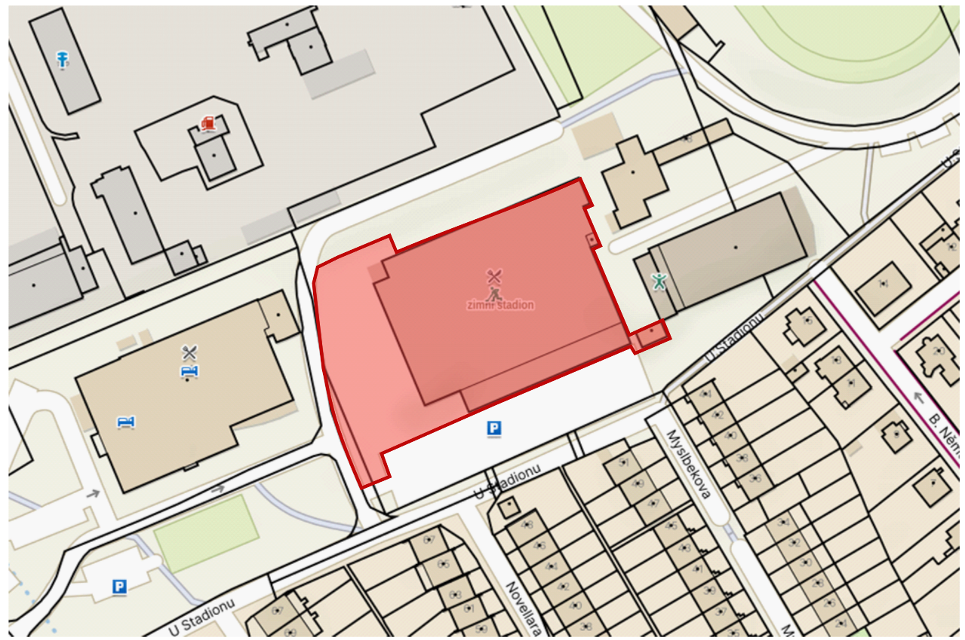
Výřez ze zastavovací studie - bílo-oranžově vyznačen předpokládaný rozsah a umístění přístavby, PPS Kania s.r.o., 2020
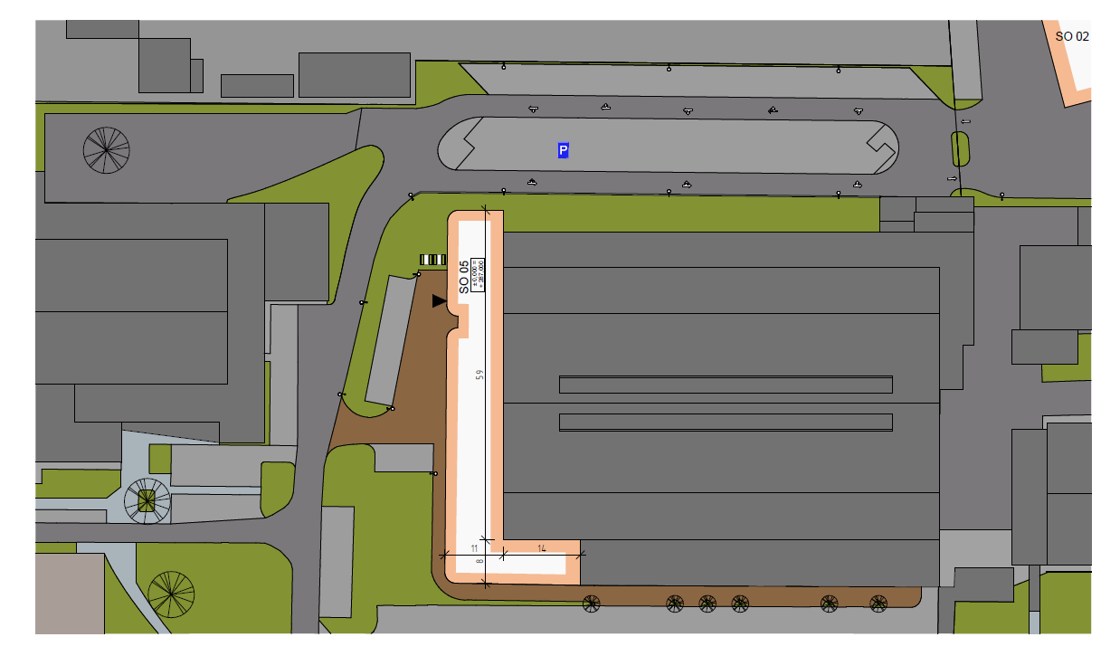

Axonometrický pohled na přístavbu dle zastavovací studie - bíle vyznačena přístavba, PPS Kania s.r.o., 2020
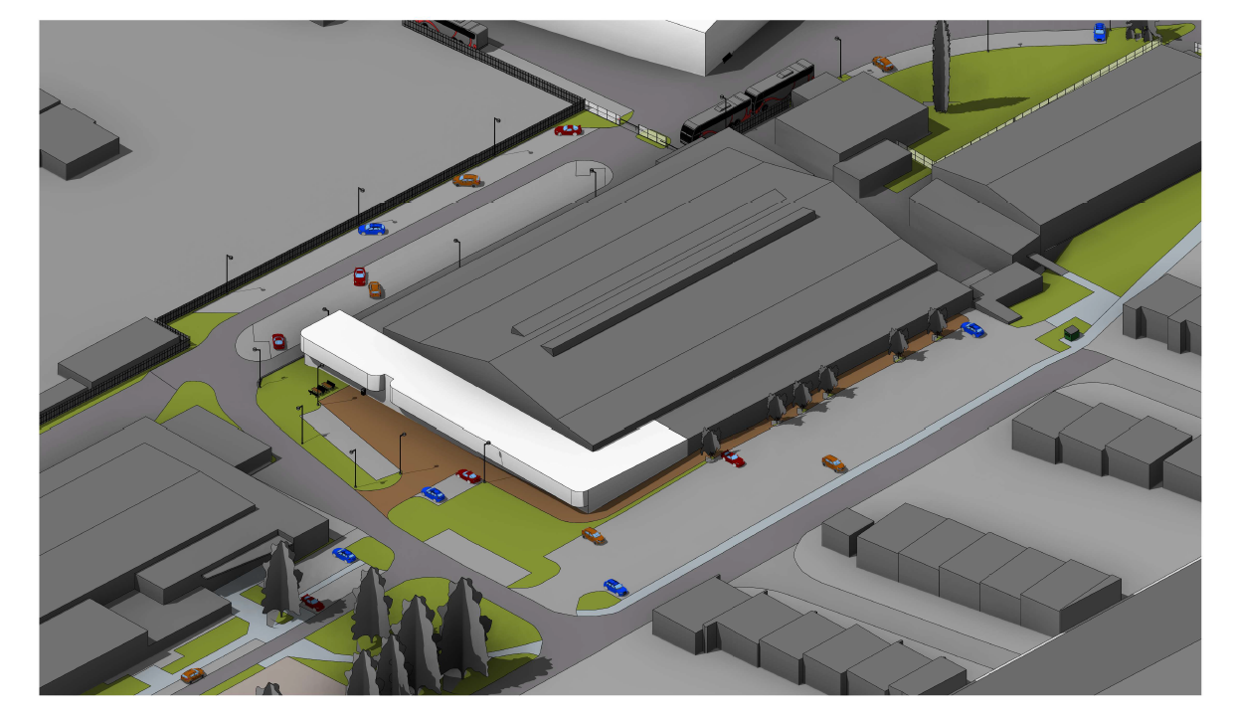
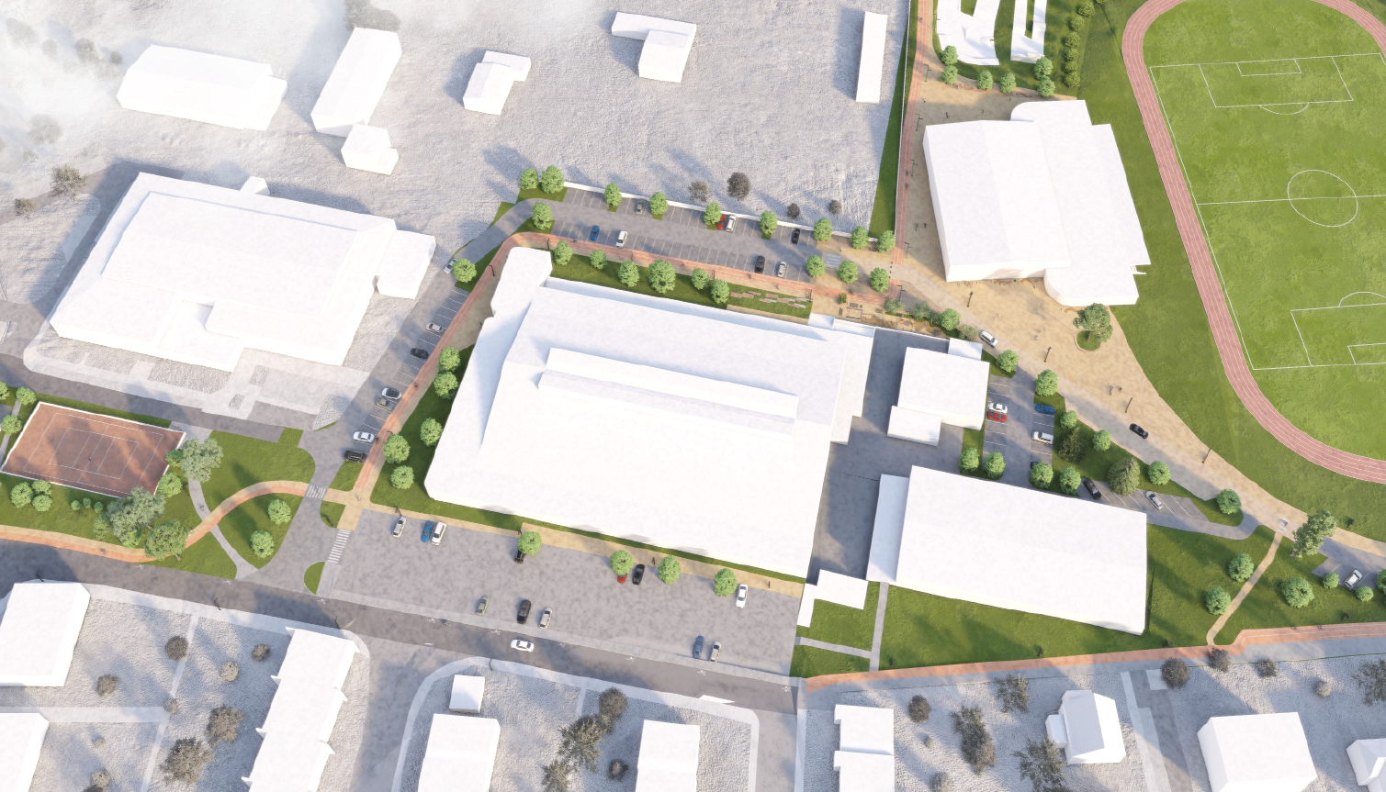
Vizualizace zimního stadionu a jeho okolí dle studie Sportovní areál Nový Jičín - architektonicko-urbanistická studie, MS Plan s.r.o., 2021

